Государственное бюджетное общеобразовательное учреждение Ростовской
области «Таганрогский педагогический лицей-интернат»

ИТОГОВАЯ ИНДИВИДУАЛЬНАЯ РАБОТА.
Тема: «Как дожить до 100 лет»

Автор проекта:
Учащейся 9 «В» класса
Миронова Карина

Научный руководитель:
Воспитатель высшей категории
Дровалева Мария Николаевна

Таганрог
2021 г.

Содержание

Введение | стр.2

Основная часть
1. Как прожить долгую и счастливую жизнь | стр.2
2. От чего нужно отказаться и что требуется соблюдать | стр.2
3. Влияние окружающей среды на долголетие людей | стр.3
4. Создание буклета | стр.3
Заключение | стр.4
Литература | стр.4

1

Введение
Актуальность работы
Меня всегда интересовало, почему люди умирают в определенном возрасте. Люди умирают в 60, 70, 80 и 90 лет. Я изучала материалы книг, различной литературы и интернета. Я просмотрела множество страниц и сайтов и обнаружила, что секрет долголетия не так прост. Один поэт сказал: " Мои года - мое богатство", что он имел в виду? Наверное, он имел в виду, что жизнь-это бесценный дар, который можно получить.
Цель
Создать буклет: «как дожить до 100 лет»
Задачи
1.Сделать обзор литературы, как прожить долгую и счастливую жизнь.
2.Собрать информацию от чего нужно отказаться и что требуется соблюдать, чтобы прожить долгую счастливую жизнь.
3.Познакомится, как окружающая среда влияет на долголетие людей.
4.Познакомится со способами изготовления буклета.
5.Оформить буклет.
Методы проектирования
1.метод анализа;
2.метод сравнения;
3.метод абстрагирования;
4.метод описания;
5.метод наблюдения.
Материалы проектирования
По данным Всемирной организации здравоохранения, здоровье и максимальная продолжительность жизни человека зависят от: 10% -охрана здоровья; 20% - наследственность; 20% - экология окружающей среды или климата; 50% -ваш повседневный образ жизни [1].
Основная часть

Как прожить долгую и счастливую жизнь.
Сколько лет необходимо, чтобы прожить долгую и счастливую жизнь? А как это сделает человек, который не знает, как дожить до глубокой старости? Тема долголетия людей, на мой взгляд, заслуживает внимания. Она актуальна во все времена. Не так давно китайские генетики выяснили, что долголетие зависит только на 25% от нашего наследственности, а остальные 75% - результат образа жизни [2]. В действительности, множество факторов, влияющих на долголетие людей, мы можем регулировать самостоятельно!

От чего нужно отказаться и что требуется соблюдать.
Каждый день всей жизни, мы улучшаем и ухудшаем свой организм. Употребляем полезную и вредную еду. Увлекаемся различными видами спорта или же просто ленимся. Мы мечтаем жить долго и счастливо, быть при этом здоровым и позитивным человеком. По статистике продолжительность жизни людей на всей земле растёт. Всё же людей, доживших до столетнего возраста и более, все же не так много.
1-й способ: Употреблять в пищу только полезную еду.
Правильное питание - это ключ к здоровой жизни. К диете и к правильному питанию относится:
- правильный подсчет калорий
- дневная норма БЖУ (белки-30%, жиров- 25%, углеводов-45%.)
- минимальное употребление жирной пищи (майонез, жирного масла, соусов, консервов, полуфабрикатов, колбас, сосисок)
2
- употреблять в своём рационе больше фруктов, овощей и салатов.
- меньше сладкой и мучной продукции.
- стараться не переедать и употреблять пищу в одинаковое время.
2-й способ: Отказаться от вредных привычек.
К очень вредным привычкам для организма, можно отнести:
- Табакокурение
- Алкоголь
- Наркотики
Эти вещества содержат сильные наркотические добавки вредные для организма, они провоцируют быстрое старение человека, в результате чего человек стареет и умирает. Многие из нас даже не подозревают, что вредной привычкой является - лень. Как не быть ленивым? Лень - это привычка действительно способная разрушить вашу жизнь. Чтобы этого не произошло, вам стоит обратить внимание на проблему и узнать, как её побороть. Ответ прост, «НЕ откладывай на завтра то, что можно сделать сейчас».
3-й способ: Постоянные физические нагрузки.
Физическая культура продлевает среднюю продолжительность жизни и улучшает качество жизни, так как позволяет дольше оставаться в хорошем самочувствии, замедляя процесс старение человека. Нагрузки должны быть постепенными и регулярными, тогда вы не причините вреда своему здоровью, а сделаете его сильным, здоровым и выносливым.

Влияние окружающей среды на долголетие людей.
Климат на Земле разный. На здоровье человеческого организма оказывают непосредственное влияние разнообразные свойства и качества всех экологических факторов среды. В последние десятилетия состояние здоровья людей ухудшилось. Это связано с экологией. На организм воздействуют вредные химические излучения. Иногда такие излучения настолько опасны, что организм не справляется и погибает.
Способность приспосабливаться к разным воздействиям разнообразна, у людей с разным уровнем здоровья, зависит от его типа нервной системы. Слабый тип приспосабливается труднее и часто подвержен серьезным срывам. Сильный тип легче приспосабливается к новым условиям.
Следующим этапом работы стало рассмотрение моделей буклетов. В интернете я нашла несколько вариантов (рис.1 и рис.2)

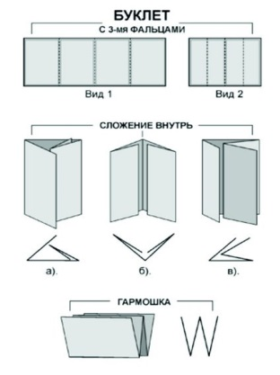
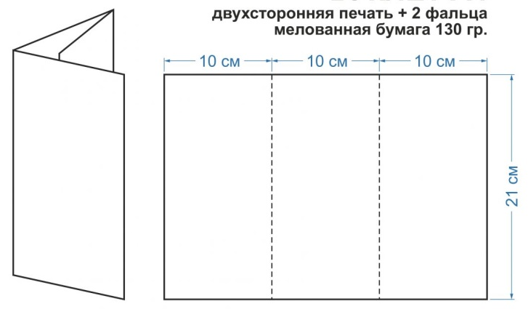
Рис.1 Буклет в два сложения Рис.2 Буклет в три и четыре сложения
Мне понравился больше буклет под рисунком №1.

Создание буклета
Начала я свою работу сбором литературы и сведений о здоровье человека с конной школы. Потом из большого количества материала выбрала самое интересное и начала делать буклет, начиная с палитры цветов и аксессуаров. После я перешла к написанию буклета и его оформлению.

3

Заключение
Я считаю, что в своём проекте я вам постаралась рассказать, как прожить долгую и счастливую жизнь. Какую еду можно употреблять, чтобы остаться здоровым. Почему стоит отказаться от вредных привычек и переедания и какие будут последствия. Как правильно распределять физические нагрузки, не причиняя вреда своему здоровью. Зачем нужно беречь экологию, и как экология влияет на среднюю продолжительность жизни людей.

Литература
1.Учебники по географии за 8-9 классы А.И. Алексеев, В.А. Низовцев, Э.В. Ким (дата обращения 16.11.2020);
2.Сайт nestarenie.ru, zagovoryma.ru, ne-kurim.ru https://nestarenie.ru/ (дата обращения 23.12.2020);
3.Алексей Москалёв: «Кишечник долгожителя. 7 принципов диеты, замедляющей старение» [Электронный ресурс] https://nestarenie.ru/kishechnik.html(дата обращения 05.01.2021)
4.Видео - уроки на сайте infourok.ru https://infourok.ru/individualniy-proekt-put-k-dolgoletiyu-3091274.html / (дата обращения 12.01.2021);
5.Видео - уроки на платформе YouTube https://www.youtube.com/watch?v=lCv13Ns8T24 / (дата обращения 10.02.2021);
6. Книга «Откровения долголетия» И.С. Бреслав / (дата обращения 17.02.2021);
7. Книга «Секреты здоровья и долголетия» А.А. Куприянова / (дата обращения 21.02.2021).

4

